KEDVES NYOLCADIKOSOK!
Először is remélem, mindenki jól van!
Egy kis dolgozattal kezdenénk, ami az idegrendszerről szól.
Redmentába való regisztráció után és bejelentkezés után! (e-mailcím és jelszó szükséges)
- lehetőség: Direktcím: Idegrendszer 8.a és 8.b
- lehetőség: https://redmenta.com/?sheet&ks_id=996045922
3 lehetőségetek van a kitöltésre, a legjobb eredményt fogom értékelni.
A heti feladat pedig a következő lesz:

Hormonrendszer
TK: 134-136.o.
- Feladata: életműködések szabályozása
Belső elválasztású mirigyek termelik a hormonokat, amelyek kémiai szabályozó anyagok
- Agyalapi mirigy: https://www.youtube.com/watch?v=Yanb6ZArHtc
Agyalapi mirigy a hormonrendszer központja, idegrendszer irányítja
A hormonjait írjátok le a füzetbe:
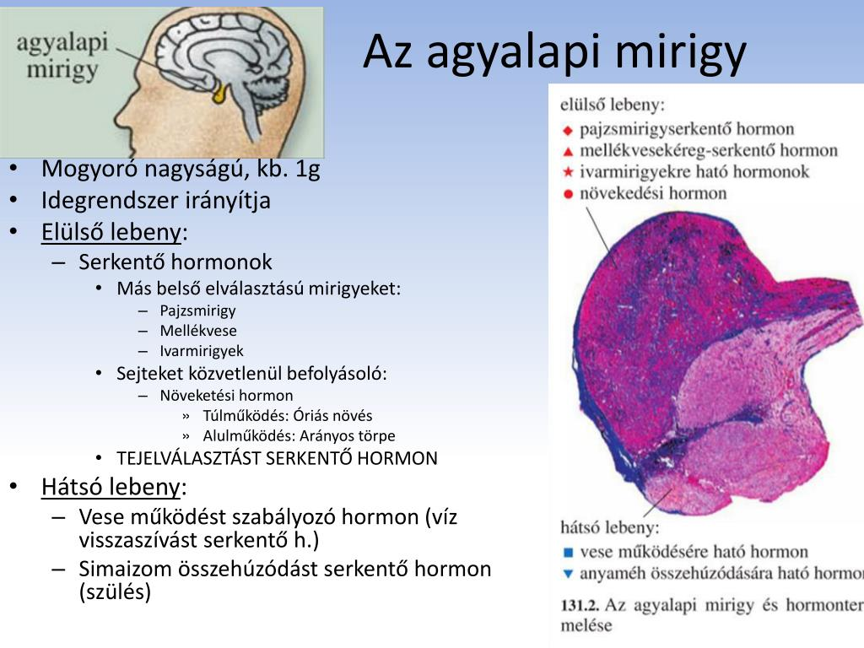
- Pajzsmirigy: https://www.youtube.com/watch?v=WdLR3o_BIrY
Hormonja a sejtek energiatermelő folyamataihoz szükséges
Az ábráról írjátok le a 2. és 4. mondatot!
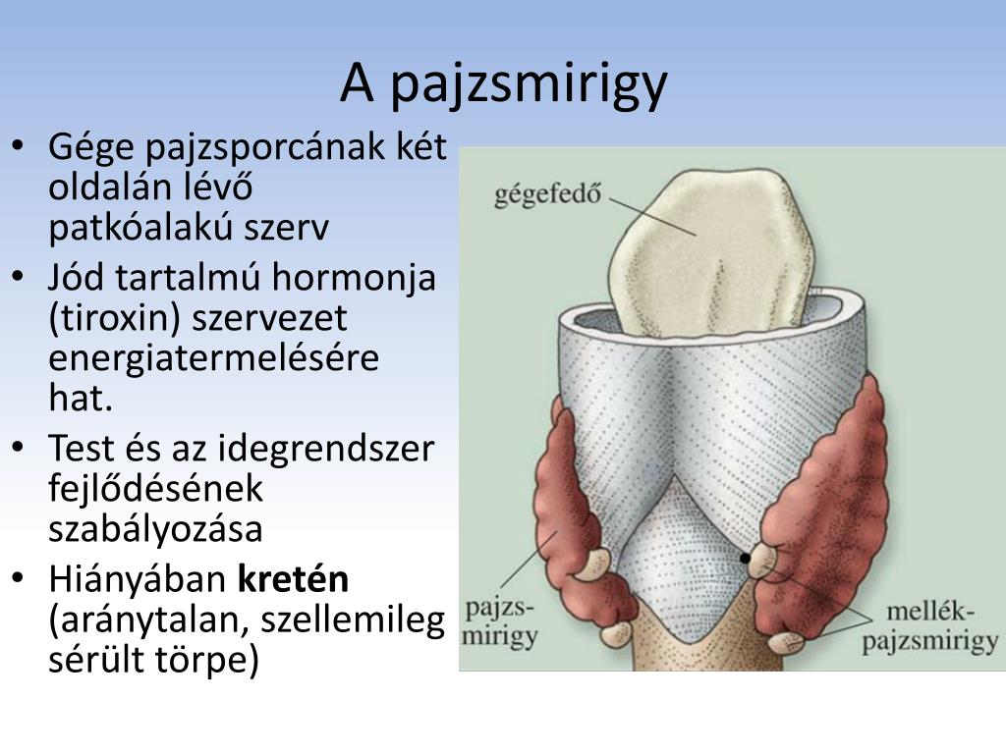
Működésének szabályozása: TK: 135/ 3.ábra /Ne rajzoljátok le, csak tanulmányozzátok /
- Hasnyálmirigy: https://www.youtube.com/watch?v=v1QlM4Us_-I
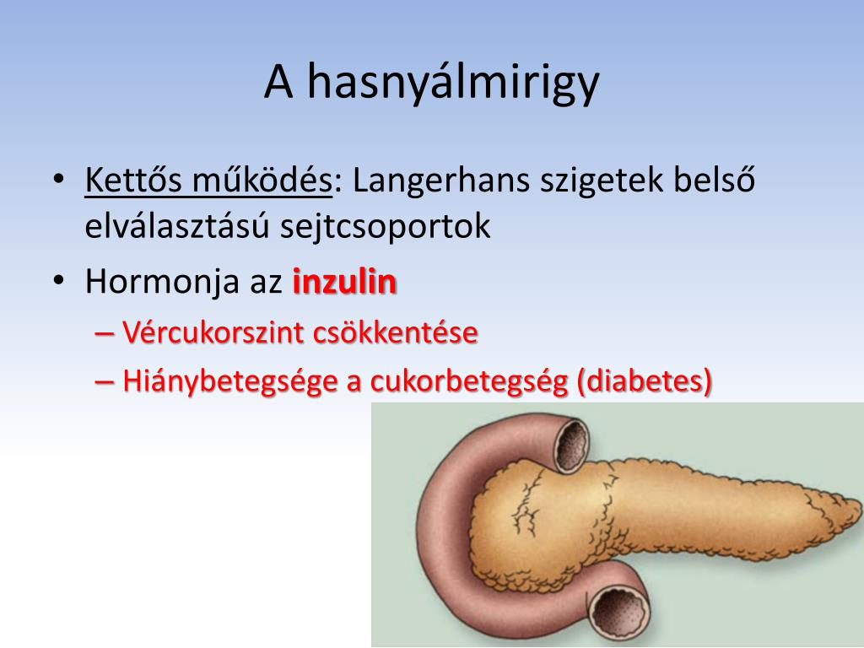

- Mellékvese

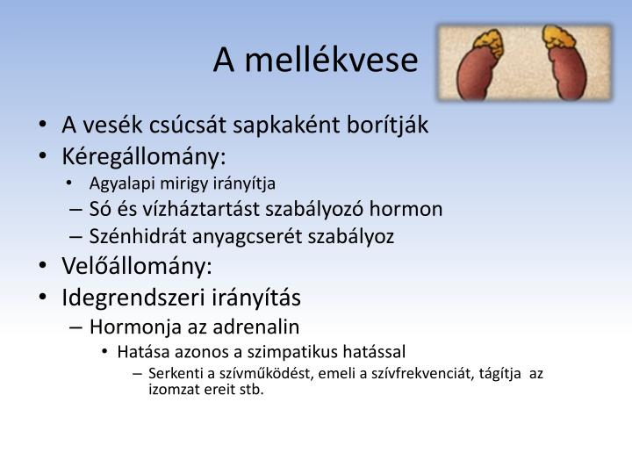
- Nemi hormonok
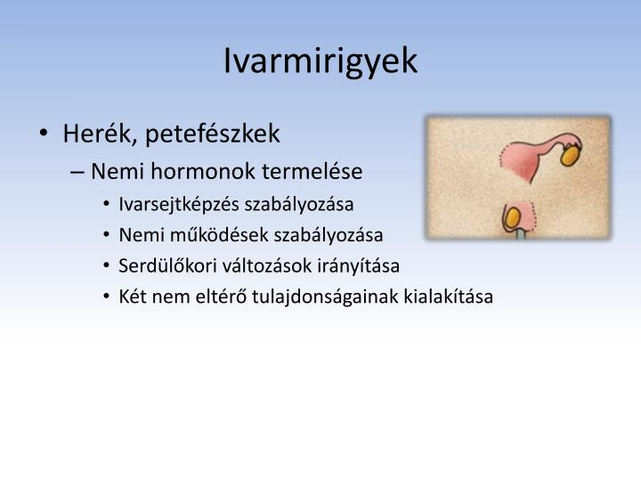
Feladat, amit kérek e- mailen begépelve: MUNKAFÜZET: 84/ 3, 4
Akinek van még energiája, levezetésképpen nézze meg az alábbi filmet: https://www.youtube.com/watch?v=342xtqtq9dU (Egyszer volt, hol nem volt az élet, hormonok)

